IMPACCT

Bretagne

|  |  |
| --- | --- |
| Boîte à outils | **Annexe 10. Résultats sur les trois territoires pilotes** |

|  |  |  |  |  |  |  |
| --- | --- | --- | --- | --- | --- | --- |
| Image d'un des ateliers de co-construction pendant l'expérimentation | | | | Imaginer les modes de vie des Bretons à horizon 2050  Démarche de prospective IMPACCT sur l’adaptation au changement climatique | | |
|  | [LICENCE OUVERTE](https://www.etalab.gouv.fr/wp-content/uploads/2017/04/ETALAB-Licence-Ouverte-v2.0.pdf)  [OPEN LICENCE](https://www.etalab.gouv.fr/wp-content/uploads/2017/04/ETALAB-Licence-Ouverte-v2.0.pdf) | | |
| CEREMA (assistant maîtrise d'ouvrage) | | Auray Quiberon terre Atlantique, collectivité partenaire de l'expérimentation | Dinan agglomération collectivité partenaire de l'expérimentation | | Presqu'île de Crozon Aulne Maritime collectivité partenaire de l'expérimentation | Onepoint bureau d'études accompagnant l'expérimentation |

# Résultats de l’atelier#1 sur les trois territoires pilotes

Les réflexions ou idées présentées ci-dessous ont été collectées lors de l’atelier#1, sur les trois territoires et lors de deux temps distincts :

* Un premier temps de prise de connaissance d’éléments sur le climat et son évolution liés au changement climatique et du diagnostic du territoire réalisé dans le cadre de l’étude (enjeux principaux notamment issus des entretiens et des documents type PCAET et données de contexte : démographie, habitat, emploi…)
* Un deuxième temps de projection dans une Bretagne fictive de 2050 à l’aide de mini-fictions présentées comme des articles de journaux

Un tableau est présenté pour chaque collectivité :

|  |  |
| --- | --- |
| GESTION DE L’EAU   * Prioriser la gestion de l’eau, appréhension sur la disponibilité et la qualité de l’eau (moins consommer) * Accompagner les agriculteurs vers de nouvelles productions qui soient plus résilientes et consomment moins d’eau (ex. production végétale vs l’élevage des bovins)   ÉVOLUTION DU MODÈLE AGRICOLE ET DÉVELOPPEMENT DES CIRCUITS COURTS   * Encourager une consommation locale * Former les agriculteurs en les guidant vers des solutions durables   MODIFICATION DE L’AMÉNAGEMENT URBAIN   * Proposer une offre de mobilité adaptée au changement climatique et aux besoins de la population * Faciliter l’accès aux services développés * S’équiper et adapter les infrastructures existantes pour « se sauver et sauver les autres »   HABITAT   * Trouver un équilibre entre la consommation foncière et la gestion de l’étalement urbain, notamment sur le territoire côtier * Aider les plus fragiles à se loger (famille monoparentale, étudiants, personnes âgées isolées, etc.), traitement à deux vitesses pour les pouvoirs publics * Gérer l’explosion des familles en proposant des logements adaptés | PRÉSERVATION DES ESPACES NATURELS   * Protéger les sites sensibles   SENSIBILISATION ET ACCOMPAGNEMENT AUTOUR DES RISQUES   * Accompagner les publics les plus fragiles * Sensibiliser, informer et mobiliser la population pour insuffler de nouveaux comportements en adéquations avec l’environnement * Apporter des solutions et alternatives, prioriser les actions concrètes à mener * Sensibiliser l’ensemble des organismes pour plus de cohérence à travers les actions menées au quotidien (Enedis, Agents, etc.) * Prendre conscience de l’urgence, changer de temporalité * Renforcer la cohésion sociale * Prendre conscience de la hausse de l’anxiété et gestes suicidaires, plus particulièrement chez les jeunes   FAIRE ÉVOLUER LES MENTALITÉS ET PROPOSER UN ACCOMPAGNEMENT ADAPTÉ   * Créations de « bulles » au sein de la population avec un risque de conflit d’usage d’accès aux ressources * Nécessité de changer paradigme, sortir du système de pensée « société de consommation » * Gestion du risque sanitaire d’un point de vue santé mentale : augmentation de l’anxiété (gestion suicide, éco anxiété …) |

|  |  |
| --- | --- |
| LES ÉNERGIES RENOUVELABLES   * un sujet évoqué dans le PCAET en cours d'élaboration   LES MOBILITÉS   * des enjeux d'atténuation pour développer des modes de déplacement moins consommateurs en CO2 * des horaires de travail peu adaptés pour permettre le développement du covoiturage ou des transports en commun   L’HABITAT DISPERSÉ   * de l'intérêt d'un habitat plus regroupé au regard des économies d'énergie et de la diminution des trajets * une participante constate l'installation de certaines "communautés" autonomes (alimentation, énergie...). * trouver un équilibre entre la consommation foncière et la gestion de l’étalement urbain. * comment accueillir les réfugiés climatiques ? * apporter de la sobriété au bâti et futurs constructions   LE COMMERCE DE PROXIMITÉ   * le constat local d'une offre insuffisante et de mauvaise qualité, y compris pour les produits de bouche * de l'intérêt du développement des circuits courts   LE MANQUE DE PROFESSIONNEL DE SANTÉ   * évocation de la télémédecine * de la nécessité de disposer d'un réseau (fibre) très performant sur l'ensemble des territoires * le développement du télétravail est ensuite abordé * augmentation des allergies et maladies respiratoires | LA RESSOURCE EN EAU   * le problème de l'imperméabilisation des sols au regard de la géologie locale. Avec donc des enjeux de captage des eaux pluviales * proposition : imposer pour chaque construction neuve, la mise en place d'un dispositif de stockage de ces eaux sur la parcelle. * gestion et qualité de l’eau : présence de matières chimiques dans l’eau   L'EMPLOI ET LA QUALITÉ DE L'EMPLOI   * au regard des faibles classes d’âges 15-30 ans, comment pérenniser l'emploi et pas seulement l'emploi saisonnier.   FACE AU RISQUE DE SUBMERSION MARINE ET D'ÉROSION DU TRAIT DE CÔTE, FAUT-IL VOULOIR TOUT PROTÉGER ?  AGRICULTURE   * assèchements des sols * préservation des espaces naturels et zones littorales * reconstruction des forêts en prenant en compte les espèces et leurs âges   ÉCONOMIQUE   * mieux répartir les subventions de l’état   SOCIÉTÉ   * déconstruire certaines images (culture), éduquer la population   IMPACT NUMÉRIQUE, IMPACT TOURISTIQUE, … |

|  |  |
| --- | --- |
| GESTION DE L’EAU   * Prioriser la gestion de l’eau * Appréhension sur la disponibilité et la qualité de l’eau * Pas de nappes phréatiques, pas d’irrigation, manque de pluie * Améliorer l’accessibilité à l’eau potable avec la gestion intégrée des eaux pluviales * Gérer la forte consommation d’eau durant l’été (tourisme, logements secondaires, etc.) * Accompagner les agriculteurs vers de nouvelles productions qui soient plus résilientes et consomment moins d’eau (ex. production végétale vs élevage des bovins)   ÉVOLUTION DU MODÈLE AGRICOLE ET DÉVELOPPEMENT DES CIRCUITS COURTS   * Encourager une consommation locale plutôt que d’exporter * Former les agriculteurs en les guidant vers des solutions durables et souhaitables * Diminuer la part de l’élevage et le nombre d’animaux dans les exploitations (favoriser la qualité et non la quantité) * Imposer une diminution de la taille des parcelles * Gérer et replanter les haies, adapter les essences d’arbres au nouveau climat breton (résilience) * Informer les nombreux « petits » propriétaires qui, sans le savoir, se permettent des actions défavorables pour l’environnement * Tendre vers une agriculture raisonnée et pas intensive | PRESSION IMMOBILIÈRE   * Forte croissance démographique, populations défavorisées à cause de la hausse des coûts   MODIFICATION DE L’AMÉNAGEMENT URBAIN   * Risque de submersion marine et d’érosion du trait de côté * Entretien des routes et du paysage urbain * Parc naturel régional endommagé par la forte occupation estivale * Optimisation de l’utilisation du vélo (pistes cyclables sécurisées)   SENSIBILISATION ET ACCOMPAGNEMENT AUTOUR DES RISQUES   * Accompagner les publics les plus fragiles * Mobilisation des publics les plus éloignés * Manque d’actions de sensibilisation et d’information, notamment autour des feux de forêt * Informer autour de la qualité de l’air * Adopter de nouveaux objectifs comme multiplier par 2 la séquestration de la gestion carbone, ou encore réduire les déchets |

# Résultats de l’atelier#2 sur les trois territoires pilotes

L’atelier#2 était dédié, en utilisant le jeu IMPACCT (portraits de personnages, cartes de jeu représentant les facteurs de changement, plateau de jeu), à la génération de modes de vie adaptés à la Bretagne de 2050, compte tenu des impacts du changement climatique.

À partir de l’ensemble des propositions des participants sur les trois territoires, des pratiques correspondant à des modes de vie différents sont proposées et mises en débat lors du troisième atelier. Les éléments sont organisés par dimension de modes de vie.

S’ALIMENTER

|  |  |
| --- | --- |
| S’alimenter selon un régime durable et dans un cadre limité   * Forte consommation de végétaux et de céréales * Hamburger de légumineuses cultivés en Bretagne * Alimentation biologique et locale, moins de 50 km autour de chez soi * Placer des animaux près des composts pour favoriser le circuit court (ex. porcs) * Régime végétarien * Changement alimentaire (saucisse au tofu, légumineuses, etc.) * Toujours de la viande mais en très faible quantité par le biais de production personnelle ou hyper locale, les circuits courts sont favorisés * Ferme urbaine, production locale * Autoproduction pour faire face à l’augmentation du prix des aliments * Rééduquer les citoyens, pour qu'il produise plus qu'il n'achète * Consommation de végétaux (ex. galettes sans saucisse), sélection des plantes, pas besoins * Modèle agricole local * Remise en place des talus   S’alimenter et recycler   * Réseau de collecte de l'urine pour la recycler   S’alimenter grâce à une production et une transformation mutualisée   * Parcelle de pure production avec un fort rendement, apporter de la matière organique au sol * Cuisiner collectivement, tutoriel pour le partage de bonnes pratiques * Lieu collaboratif de culture / collectifs de voisins, espace dédié dans la ville ? Troc ? Qui s'en occupe ? (retraités) * Hausse des jardins partagés et ceux qui n'ont pas accès consommeront des produits issus de la malbouffe * Constitution d'un collectif qui s'auto suffira dans la durée, projet alimentaire collectif, changement de modèle pour tous. Initiatives comme des fablabs ou des associations pour rassembler les compétences * Apprendre à faire / cuisiner différemment   S’alimenter de l’essentiel   * Fabrication des aliments artificiels et industriels (ex : feedfood) * Tous les arbres plantés doivent apporter de la nourriture, plus d'ornements "inutiles" | S’alimenter grâce à un système d’échange alternatif   * L'impact carbone est calculé individuellement pour bénéficier de ressource comme l'eau ou l'énergie * Auto-suffisance, troc et temps de partage/conseils pour les débutants * Deal de poisson contre de l'énergie ou des ressources * Développement de l'auto-suffisance et de la vente directe mais aussi de l'alimentation à emporter, le prix fera la différence, attention à la précarité alimentaire   S’alimenter de nouvelles sources alimentaires   * Cartouche de soleil pour imprimer de la nourriture 3D * Ferme durable de spiruline * Plus de produits frais * Nouveaux modes de conservation ex. terre cuite par les particuliers, entreprises, caves, etc. * Bocaux et conserves * Gestion d'intrants * Développement d'un grand vignoble en Bretagne * Évolution des espèces d'animaux et des bétails, plus adaptés au changement climatique * La spiruline comme nouvelle base alimentaire (trouver source de vitamine C)   S’alimenter grâce à une sécurité alimentaire   * Pérenniser les gardes manger * Plan de résilience à l'échelle des territoires pour être prêts pour les évènements climatiques, se préparer aux scénarios de crise * Quel périmètre d'autonomie alimentaire ? Privilégiez les nouvelles cultures ? Cycle d'engrais humain ? |

|  |  |  |
| --- | --- | --- |
| S’ALIMENTER   1. **S’alimenter selon un régime durable et dans un cadre limité**   #Auto production #Local #Impact environnement faible #Végétaux #Local #Quota | S’ALIMENTER   1. **S’alimenter et recycler**   #Réseau de récupération urine, excréments | S’ALIMENTER  **3 S’alimenter grâce à un système d’échange alternatif**  #Troc aliment #Troc énergie |
| S’ALIMENTER   1. **S’alimenter grâce à une production et une transformation mutualisée**   #Communautaire #Fablabs #Lieux collaboratifs #Jardins partagés | S’ALIMENTER   1. **S’alimenter de l’essentiel**   #Fabrication des aliments artificiels et industriels | S’ALIMENTER   1. **S’alimenter de nouvelles sources alimentaires**   #Cartouches nourriture 3D #Ferme durable #Plus de produits frais #Nouvelles formes de conservation |

|  |
| --- |
| S’ALIMENTER   1. **S’alimenter selon un régime durable et dans un cadre limité**   #Pérenniser gardes mangers #Plan de résilience territoire #Autonomie alimentaire |

DISPOSER DE BIENS & SERVICES

|  |  |
| --- | --- |
| Disposer de nouveaux services d’adaptabilité au changement et prendre soin de soi   * Chaque habitant est suivi par une équipe pluridisciplinaire qui le suit pour lui permettre d'être en bonne santé (prise en charge par la sécurité sociale) * Groupe de parole pour aider contre l'éco-anxiété * Interdiction de se baigner, plus de sports aquatiques même si des technologies sont utilisées pour palier le phénomène d'eutrophisation * Déclaration de nouveaux droits de l'Homme et du Citoyen avec chacun un minimum d'énergie, d'eau, d'alimentation pour être libres et égaux * Cotisation climat pour nouvelle maladie/ financement * Laisser la possibilité aux personnes âgées de choisir leur fin de vie, donner le droit * Crémation obligatoire, utilisation de l'énergie produite par les crématoriums * Le vivant comme nouvelle médecine, cultiver son jardin ?   Disposer de biens et services résilients et sobres maximisant le local   * Des bus se déplacent et apportent des services dans les communes * Biens de consommation catégorisés par niveau de résilience * Augmentation des circuits courts et réemplois, augmentation des locations, on favorise l'usage plus que la propriété des biens et services * Diminution des exportations et importations * Consommation locale, retour aux services de proximité * Troc de ses récoltes pour subvenir à ses besoins * Capter l'énergie produite par les sportifs dans les salles de sport * Générateur de sécurité et système d'alarme avant un risque (stockage énergie   Disposer de moyens de communication et de démarches administratives résilientes   * Loi de sobriété administrative : dès que l'on crée une loi on en supprime deux * Restriction de l'usage du numérique (ex. retours aux lettres plutôt qu'aux mails) * Moyens de communication, basses consommations locales * Un réseau mèche, pour communiquer même quand internet coupe. Manque d'espace photo HD, cela donne naissance à un nouveau courant artistique * Développement et démocratisation des low-tech * Bug de la 6G, perte des données liées à l'identité, seul l'ADN permet de justifier son identité, création d'une communauté pour un retour à la carte d'identité * Modes de communication non filaire (connexion satellite) * Écoresponsabilité du digital (télémédecine, actions publiques). Confinement digital ? Service heures creuses/pleines | Disposer de biens et services physiques et virtualisés cohérents et encadrés   * Présence d'écoles numériques, écoles de village, possibilité de scolariser à la maison, attention aux inégalités * Création d'espaces vivants vs tout virtualiser. Rationalisation du temps du vivant et temps du virtuel * 120% numérique * Diminution des services numériques, réduction drastique des usages * Restriction de l'usage du numérique (ex. retours aux lettres plutôt qu'aux mails) * Les essentiels du numériques (ex. espace numérique pour les check-up santé) * Démultiplication des services en ligne, déploiement d'infrastructures pour donner accès aux utilisateurs et personnes les plus vulnérables * Les essentiels du numériques (ex. espace numérique pour les check-up santé) * Fin du marché numérique pour redonner du lien mais tout en gardant la connaissance   Disposer de moyens d’éducation à vivre « en société » durable   * École de la nature qui forme aux enjeux de notre monde sans numérique (ex. téléphone à une seule fonction) * Forest school jusqu'à 3 jours par semaine en forêt (cours de jardinage, recyclage, stage de "vie", émancipation alimentaire et économique, sport sans compétition, une année obligatoire dans un autre pays d'Europe * Limitation du nombre d'enfants dans les classes, plus de matières liées à la pratique (jardinage, énergie, etc.) * Apprendre le vivre ensemble * L'école ne juge plus à la performance individuelle mais collective "le vivre ensemble » * Culture des risques d'urgence, former les gens * Éducation sur le côté circulaire, filaire réparation ? * Former aux risques climatiques (ex. les popotes de la transition) * Transfert / éducation école sur la résilience * Culture collective du risque, flexibilité des services (ex. rdv médical reporté car coupure d'électricité)   Disposer de biens et services issus du bien commun   * Espace numérique partagé dans les centres bourgs * Création de lieux pour se retrouver autour d'activités (ex. fermentation de sorgo), d'art, de création, de musées * Proposition de services en échange de l'occupation d'un terrain pour habiter * Système tout en main pour cultiver hors sol, autoroute en énergie * Création de biens et services, communauté d'entraide, dons, etc. * Création de communautés qui ne veulent pas de système d'entraide, de dons * L'état est représenté par l'armée et la police pour la sécurité et le reste sont des communautés |

|  |  |  |
| --- | --- | --- |
| DISPOSER DE BIENS  & SERVICES   1. **Disposer de nouveaux services d’adaptabilité au changement et prendre soin de soi**   #Santé #Groupe de parole #Production autonome #Sport #psychisme | DISPOSER DE BIENS  & SERVICES     1. **Disposer de biens et de services résilients et sobres maximisant le local**   #Système d’échange solidaire #Troc #Circuit court #Réemploi #Proximité #Tourisme | DISPOSER DE BIENS  & SERVICES     1. **Disposer de moyens de communication et de démarches administratives résilientes**   #Coupures réseau #Heures creuses #Confinement digital #Low Tech #Sobriété administrative |
| DISPOSER DE BIENS  & SERVICES     1. **Disposer de services physiques et virtualisés cohérents et encadrés**   #Création espaces vivants vs espaces virtuels #Flexibilité | DISPOSER DE BIENS  & SERVICES     1. **Disposer de moyens d’éducation à « vivre en société » durable**   #Déclaration de l’Homme et de l’Environnement #École de la nature #Culture du risque | DISPOSER DE BIENS  & SERVICES     1. **Disposer de biens et de services issus du bien commun**   #Service numérique partagé #Lieux de services communs #Temps communs #Communauté #Kit |

SE DÉPLACER

|  |  |
| --- | --- |
| Se déplacer selon les « atouts » / avec les moyens les plus adaptés au territoire local   * Utilisation du vélo pour les petits déplacements et de la flotte de véhicules municipaux pour les longs trajets * Plus d'avion, cabotage généralisé, vitesse, circuit ? * Rallongement des temps de trajet pour se déplacer sur l'ensemble du territoire (acceptation) * Multi mobilités (vélos + transports en commun + etc.) Rapport au temps de déplacement ? * Distance lieu de vie, travail, 1 métier = 1 lieu d'habitation ? * Voyager autrement, lent et partagé, en bateau cargo plutôt qu'en avion, la société prévoit du temps pour permettre aux gens de voyager * Toutes les distances parcourues sont réduites, le bateau est utilisé pour retrouver la liberté passée * Villes à taille humaine avec des réseaux de transports * Contrainte financière de la mobilité * Véhicule eau / terre * Mode de déplacement multimodal * Technologies pour l'entretien des routes et des rails de train * Forte utilisation du vélo, aménagements de nombreuses pistes cyclables * Se déplacer localement, tout se fait à l'échelle de déplacement doux "la ville du quart d'heure » * Voir  Travailler, Habiter   Se déplacer de façon collective et partagée   * Réseaux solidaires pour les livraisons de produits et pour les personnes à mobilité réduite * Transports solidaires * Chantier participatif * Transports rapides et collectifs * Passage de la propriété à la location (fin de voiture) * Économie en partage (covoiturage) * Covoiturage et autopartage (ex. Plateforme de prêt de véhicules couramment utilisée), Les voitures sont marginalisées, les chevaux sont exploités pour le transport de charge * Mobilité connectée, aider l'autre de manière collective * Location, temps d'usage réparties sur les différents modes de déplacement * Train, alternative durable | * Covoiturage, transports collectifs sur l'eau pour transporter des personnes et des biens * Mise en place de navettes, collectives et autonomes * Création de service de transport bénévole * Manque d'électricité, les déplacements seront diminués, collectifs et/ou individuels avec des véhicules adaptés. Les véhicules seront partagés   Se déplacer en respectant les critères de durabilité   * Limitation - carte carbone (Stocks ? Bourse ? Points ?) * Fortes régulations des déplacements, les transports seront à la demande pour limiter les déplacements non essentiels * Restrictions des déplacements en fonction de la fragilité des lieux et des zones/temps de concentration (ex. ramassage scolaire) * Quota touristique * Diminution des voyages en avion, quota voiture   Se déplacer massivement en fonction d’un aléa  Se déplacer selon les critères de priorité   * Fin des activités portuaires de loisir lors de période critique * Démobilité, réduction, niveau associé * Outil de régulation de circulation, qui ? Quel périmètre ? * Limitation de déplacement uniquement à ceux pour qui c'est nécessaire   Se déplacer grâce à de nouvelles formes d’énergie   * Abandon des autoroutes, train hydrogène pour les longs trajets * Véhicules qui créent leur propre énergie en se déplaçant * Utilisation de l'hydrogène   Se déplacer virtuellement   * Plus besoin de voyager, utilisation de casques de réalité virtuelle |

|  |  |  |
| --- | --- | --- |
| SE DÉPLACER   1. **Se déplacer selon les « atout » /moyens les plus adaptés au territoire local**   #Offre de déplacement globale  #Mer #Fleuve #Multimodalités  #Cabotage | SE DÉPLACER   1. **Se déplacer massivement en fonction d’un aléa**   #Évacuation #Saisonnalité #Nomadisme | SE DÉPLACER   1. **Se déplacer grâce à de nouvelles formes d’énergie**   #Hydrogène #Électricité |
| SE DÉPLACER   1. **Se déplacer de façon collective et partagée**   #Passage de la propriété à la location #Transports solidaires #Transports collectifs | SE DÉPLACER   1. **Se déplacer en respectant les critères de durabilité**   #Quota touristique #Régularisation des flux #Ville du ¼ d’heure #Voyage #Tourisme | SE DÉPLACER   1. **Se déplacer selon les critères de priorité**   #Déplacements essentiels #Limitation déplacement |

|  |
| --- |
| SE DÉPLACER   1. **Se déplacer selon les « atout » /moyens les plus adaptés au territoire local**   #Réalité virtuelle |

HABITER

|  |  |
| --- | --- |
| Vivre en habitat intergénérationnel   * Mix générationnel, transmission des savoirs * Habitat partagé et intergénérationnel * Mixité des lieux, mutualiser les EPHAD avec les crèches * Utilisation des retraités comme force vive   Vivre en collectif, mutualisation des biens et services   * Habitats semi-collectifs, logements partagés mais organisés de manière à préserver l'intimité * Production d'énergie qui est par la suite partagé * Les bas des bâtiments seront réservés aux commerces locaux (ex. menuiserie) * Beaucoup d'attente de logements sociaux, les inégalités se creusent, les gens s'installent même s’ils n’ont pas l'autorisation * Préemption des logements, les communes sont les propriétaires des terres, parc de logements, roulement des habitants avec des baux limités. Les communes rachètent les maisons secondaires, manque de capacité financière des collectivités * Fin de l’habitat individuel, place à l’habitat mutualisé * Mise à disposition de chambres pour les étudiants, prix des locations adaptés à leur budget * Redistribution des logements vacants pour créer des logements étudiants * Différents lieux apportent la coopération sur tout le territoire * Définition du "vivre ensemble" par les collectifs de citoyens (ex. nombre d'habitants par m2) * Gestion de l’équilibre entre les espaces privés et communs au sein des bâtiment partagés * Cours d'empathie, de communication non violente, de psychologie pour bien vivre ensemble * Studio 20m2, quota énergie, pas de biens matériels * Répartition des habitats existants en petits lots * Les maisons individuelles seront moins bien conçues et plus gourmandes en énergie, car les moyens ne sont pas mutualisés comme pour les logements semi-collectifs * Éviter l'étalement urbain en étant proche de son lieu de travail * Voir  se déplacer, Travailler   Vivre en communion avec la nature   * Végétalisation des villes pour pallier les îlots de chaleur * Végétalisation de la ville * Investissement dans les éco-chantiers * Bénévolat en faveur de la reforestation des essences adaptées au nouveau climat   Vivre dans un habitat évolutif, résilient et care   * Construction de bâtiments sur pilotis pour conserver la fraîcheur * Habitats déconstructibles et reconstructibles, démontables * Habitats modulaires sans nouvelles constructions * Réinventer l'habitat semi-collectif en évitant les points chauds et en ayant un confort d'été et d'hiver, grâce à la rénovation pas de grands besoins en énergie (triple vitrage, consommation optimisée, etc.) * Système d'assainissement qui génère de l'engrais pour les jardins * Les intérieurs des habitats garantissent la bonne qualité de l’air * Les logements sont adaptés à notre cycle de vie (parcours résidentiels) * Aide pour rediviser les logements et optimiser les m2 non exploités * Habitats légers, anticyclones * Habitat démontable qui se transforme en moyen de locomotion * Aménagement des sous-sols pour stocker et frigorifier * Générateur de sécurité et système d'alarme avant un risque (stockage énergie) * Kit en cas de manque d'énergie dans les bâtiments * Transformation du bâti, habitat bioclimatique | Vivre dans des habitats différents selon les temporalités et risques climatiques   * Habitat bourg, dôme déclenché par de forts évènements. "Bulles", lieu de replis avec des vivres à disposition. * Création de zones de replis, d’îlots de fraîcheur, tout repeindre en blanc, végétalisation des espaces * Système de relocalisation des personnes dont les logements ont été détruits, rénovation des églises comme zones de replis communes à tous * Création d'endroits résilients et protégés en cas d’urgence (bunker, pièce de survie, etc.) * Système architectural type phare pour alerter du danger et anticiper les coupures * Alterner les modes d'habitats (famille, communauté, personne seule) * Le nomadisme comme marqueur social, il peut être perçu comme haute gamme, pas contraint financièrement vs comme précaire = fracture entre les gens * Nomadisme, plus de propriétaires, le terrain appartient au territoire, les baux des logements sont longues durée, les habitants sont plus nomades, et le mode est coopératif, type SCI   Vivre dans les zones différentes selon leurs critères d’adaptabilité   * Habitats partagés et dispersés en fonction des ressources pour utiliser les mobilités douces, les énergies responsables, hors littoral * Repositionnement et renaturation des lieux d'habitat et des terres agricoles * Requalification d'un quartier, notation du quartier en fonction de son habitabilité ? Regroupement ?   Vivre dans une zone d’obligation locale   * Jardins partagés obligatoires * Taxes plus importantes sur les résidences secondaires * Nouvelles lois, comme par exemple : 1m2 artificialisé = 4m2 végétalisés, prime sur le dégoudronnage, etc. * Interdiction des constructions neuves * Mise aux normes des habitats traditionnels   Vivre dans des zones communautaires   * Création d'un collectif de riverains pour végétaliser les habitats * Création d'un collectif pour rénover et isoler en paille les habitats qui deviendront passifs pour faire face au climat chaud * Mode communautaire entraide des seniors * Création d'un collectif de bretons résistants, militant pour le rééquilibre des résidences secondaires vs résidences principales |

|  |  |  |
| --- | --- | --- |
| HABITER   1. **Vivre en habitat intergénérationnel**   #Habitat partagé #Mutualiser EPHAD et crèches #Mix générationnel #Transmission des savoirs | HABITER   1. **Vivre en collectif, mutualisation des biens et services**   #Habitats semi-collectifs #Jardins partagés #Espace communs vs espaces intimité #Fin habitats individuels | HABITER   1. **Vivre en communion avec la nature**   #Végétalisation des villes #Reforestation |
| HABITER   1. **Vivre dans un habitat évolutif, résilient et care**   #Habitat flexible #Cycle de vie #Constructible/ déconstructible #Habitat modulaire #Fraîcheur | HABITER   1. **Vivre dans des habitats différents selon les temporalités et risques climatiques**   #Nomadisme #Zones de replis #Kit énergétique #Système de relocalisation | HABITER   1. **Vivre dans les zones différentes selon leurs critères d’adaptabilité**   #Requalification d’un quartier en fonction de son habitabilité #Terres agricoles vs Habitat |

|  |
| --- |
| HABITER   1. **Vivre dans une zone d’obligation locale**   #Consommer localement |
| HABITER   1. **Vivre dans des zones communautaires**   #Collectif d’habitants #Mode communautaire #Communauté autonome |

TRAVAILLER

|  |  |
| --- | --- |
| Travailler et se former en continu   * Formation en aquaculture raisonnée, pour ne pas polluer la mer * Études liées à l’économie verte, travail dans les colonies vertes et investissement dans les jardins partagés * Formation des jeunes générations à l'agriculture * Éco-service obligatoire (5 ans sur une vie)   Travailler selon les temporalités   * Gestion des aléas de ses équipes en vue des évènements climatiques * Évolution des horaires de travail en fonction du rythme scolaire * Horaires aménagés pour s'adapter * Utilisation du flux touristique (vendre production agricole, location habitat, ferme au berge…)   Travailler en cumulant plusieurs activités itinérantes   * Multi activités * Polyvalence et cumul de plusieurs activités, enseignement ? Répondre à la pénurie d'emploi * Quantité de travail (travailler un peu moins pour avoir pour tout le monde ?) * Multi activités (nouveaux métiers, coopérative) Membre d'une association, recyclage des meubles puis revente * Requalification des métiers, aide ? Agriculture ? Autoentrepreneur ? * Pratique de la polyculture pour sa propre consommation individuelle, autoproduction * Travail intermittent, 3/4 jours par semaine, multi activités et valorisation des multiples savoir-faire * Diminution du temps de travail, moins de temps pour s'investir dans les communautés, questionnement du modèle de travail en 1 journée * Agriculture itinérante sur un même territoire   Travailler ponctuellement pour le bien commun   * Jardins et élevages coopératifs, sanctuarisation de l'espace dans l'urbain, cagnotte pour créer des communs, éducation et implication des plus jeunes * Travail dans le bois énergie, en foresterie, avec des jeunes, ils replantent de nouvelles essences d'arbres * Exposition photographique sur la capture d'images témoignant la solidarité des gens et la reconstruction de leur ville * Donner de son temps à chaque communauté pour habiter, s'alimenter, etc. * Renforcement des formations autour du jardinage * Conservation des savoir-faire, partage des biens matériels | * Saisonnalité du travail pour dégager du temps sur le collectif en temps creux * Temps dédié à l'agriculture et la culture collective, loi ? * Servir le collectif sur son temps de retraité * Bénévolat en faveur de la reforestation des essences adaptées au nouveau climat * Culture du collectif, intégration des tâches quotidiennes dans le temps de travail (ex. préparation des repas) * Saisonnalité du travail pour dégager du temps sur le collectif en temps creux   Travailler sur des métiers essentiels à la résilience et la sobriété   * Moins de choix dans la nature des emplois/métiers disponibles * Éco-service obligatoire (5 ans sur une vie) * Sortir des filières verticales traditionnelles. "Métiers essentiels"   Travailler avec des moyens sobres et partagés   * Travail sobre * Plus de Plan d’Action Commercial * Culture/modèle agricole plus local * Agro écologie, sans les arbres * Production de végétaux/céréales * Élevage de porcs en agroforesterie, petite production, marché de niche * Réduction de l'agriculture * Diversification de la culture * Faire de la photo de façon low-tech, innovation et technologies pour fabriquer le réactif avec de l'amidon de pomme de terre. Création d'une communauté de photographes pour faire naître ces projets * Bâtiments réfrigérés intelligents, piloter la maintenance et le suivi énergétique des bâtiments   Travailler proche de son lieu de travail et habiter un environnement lié   * Travail hyper local * Voir   se déplacer, habiter |

|  |  |  |
| --- | --- | --- |
| TRAVAILLER   1. **Travailler et se former en continu**   #Aide à la formation #Nouveaux métiers #Transfert de compétence #Culture du risque #Polyvalence | TRAVAILLER   1. **Travailler ponctuellement pour le bien commun**   #Travail retraite #Enfants #Jardins partagés #Temps dédiés | TRAVAILLER   1. **Travailler avec des moyens sobres et partagés**   #Low tech #Bâtiment intelligent #Travail sobre |
| TRAVAILLER   1. **Travailler selon les temporalités**   #Aléas climatiques #Horaires aménagés  #Temps de travail | TRAVAILLER   1. **Travailler en cumulant plusieurs activités itinérantes**   #Coopérative #Réseaux #Multi activités | TRAVAILLER   1. **Travailler sur des métiers essentiels à la résilience et la sobriété**   #Eco service obligatoire #Nouvelles filières |

|  |
| --- |
| TRAVAILLER   1. **Travailler proche de son lieu de travail et habiter un environnement lié**   #Habitat et déplacement pris en compte par la sphère travail |

# Résultats de l’atelier#3 sur les trois territoires pilotes

## Étapes 1 et 2 format tableau

|  |  |
| --- | --- |
| Étape 1 : Évaluation  Adapter mon alimentation… | (1) … selon un régime durable et dans un cadre limité  (2) … et recycler  (3) … selon les ressources disponibles localement  (4) … grâce à une production, une éducation et une transformation mutualisée  (5) … de l’essentiel  (6) … de nouvelles sources alimentaires  (7) … grâce à une sécurité alimentaire |

|  |  |  |
| --- | --- | --- |
| Les intérêts pour l’individu… | Les intérêts pour le collectif… | Les intérêts pour la planète |
| (1) Amélioration de son impact sur les générations futures  (1) (3) Moins de choix de produits alimentaires mais de meilleure qualité, nouveaux produits  (2) Économie financière  (2) Diminution de gaspillages, des déchets  (2) Accessibilité des denrées alimentaires  (3) Sortie du système monétaire  (3) Diminution des inégalités  (3) Transmission des savoir-faire, faire soi-même  (4) Rémunération « juste » pour les agriculteurs, maintien d’une agriculture paysanne  (4) (7) Amélioration de la santé, moins d’allergies, moins d’anxiété  (5) Risque de carences  (5) Perte de liberté, de convivialité, de plaisir, etc.  (6) Réappropriation de son corps, connaissances sur les apports nécessaires, ses besoins et limites | (1) Création locale de filières, d’emplois, d’une chaîne économique  (1) Valorisation du territoire  (1) (3) Meilleure cohésion sociale (création de liens), vie en communauté, plus de solidarité  (2) Consommation raisonnée, moins de pénuries  (2) Valorisation des déchets organiques  (2) Optimisation de la production  (3) (5) Autoproductions, échanges, partage  (3) Formations et partages des compétences  (4) Augmentation des espaces communs, végétalisations de ces espaces. Végétalisation avec des espèces comestibles  (4) Sensibilisation des jeunes générations  (4) Circuits courts, création de la valeur locale  (4) Réduction des risques de crises économiques  (5) Démocratisation de l’essentiel pour plus d’égalité, création de la filière de l’essentiel  (6) Exploitation des produits de la mer (ex. algues)  (6) Diversification de l’alimentation  (7) Planification locale, parification  (7) Anticipation des migrations écologiques, système de survie | (1) Préservation de l’écosystème, des paysages  (1) Amélioration de la qualité de l’eau, de l’air  (1) (2) (6) Réduction de la pollution, de l’impact carbone, des gaz à effet de serre, de CO2, de nucléaire, de carburant  (1) Agriculture raisonnée  (2) Économie et optimisation des ressources  (5) Réduction gaspillage alimentaire  (5) Préservation des ressources naturelles  (7) Optimisation et sécurisation des transports |

|  |  |
| --- | --- |
| Étape 2 : Les actions associées  S’ALIMENTER | (1) … selon un régime durable et dans un cadre limité  (2) … et recycler  (6) … de nouvelles sources alimentaires  (7) … grâce à une sécurité alimentaire |

| Court terme | Moyen terme | Long terme |
| --- | --- | --- |
| Actions individuelles  (1) Manger des produits de saison  (1) Produire des potagers locaux  (1) Développer des recettes de cuisine en fonction des saisons et produits locaux  (2) Utiliser un compost individuel ou partagé et acheter des poules  (2) Recycler les plastiques  (6) Changer de pratiques alimentaires (moins de viande, plus local, se réapproprier les variétés locales, etc.) ou réduire le besoin  (6) Limiter le gaspillage  (6) Réapprendre à cuisiner et prendre le temps pour le faire  (6) Changer le regard sur les produits "moches" non standards  (7) Retrouver le lien à la terre | (1) Acheter local pour ceux qui ont les moyens et gain de points à donner à ceux qui n'ont pas les moyens pour compenser l'écart financier  (6) S'adapter à de nouveaux usages sanitaires  (7) Développer l'autoproduction | (1) Développer la valeur ajoutée de consommer local |
| Actions collectives  (1) Renseigner et communiquer sur ce qui est local, connaître les origines  (2) Gérer les déchets verts sans les apporter en déchetterie  (6) Renforcer le système local  (6) Développer les circuits courts  (6) Organiser des réserves alimentaires (stock de semences)  (7) Sensibiliser les gens, par exemple, en organisant des débats  (7) Développer les marchés locaux, solidaires avec les producteurs locaux  (7) Favoriser le bio, le local et le régime végétarien dans les restaurants scolaires et d'entreprises (promotion et mobilisation d'une cuisine plus durable)  (7) Jouer sur le festif pour changer les pratiques | (1) Approvisionner les cantines avec la production locale + (7) Faire le lien avec les établissements scolaires (phénomène d'entraînement)  (1) Enseigner le jardinage à l'école et encourager les formations/emplois liés à l'agriculture  (7) Créer des jardins pédagogiques  (1) Enseigner la cuisine pour encourager la consommation locale + (6) Bénéficier d'une éducation alimentaire  (2) Mettre en place une filière de recyclage plastique  (2) Mettre en place une prise en charge des denrées alimentaires périmées  (7) Acheter des terres en communs pour permettre l'installation des productions que l'on souhaite | (6) Boucler le cycle de l'azote |
| Actions normatives |  | (1) Obliger à consommer local (département) dans les circuits courts  (6) Faire évoluer le cadre réglementaire de la PAC  (1) Rémunérer les agriculteurs et vendre leurs produits au juste prix  (7) Développer les clauses environnementales dans la commande publique  (7) Réorienter les aides publiques vers les produits bio  (7) Dédier plus de surfaces dans les villes pour une production locale, adapter une politique foncière différente (mise à disposition de terres pour le maraîchage, pour le bio, etc.)  (1) Mettre en place un système de points dans les supermarchés et commerces locaux |

|  |  |
| --- | --- |
| Étape 1 : Évaluation  Adapter ma consommation de biens et services… | (1) … selon les « atouts »/moyens les plus adaptés au territoire local  (2) … résilients et sobres maximisant le local  (3) … de moyens de communication et de démarches administratives  (4) … de façon collective et partagée  (5) … en respectant les critères de durabilités  (6) … selon les critères de priorité |

|  |  |  |
| --- | --- | --- |
| Les intérêts pour l’individu… | Les intérêts pour le collectif… | Les intérêts pour la planète |
| (1) Meilleure santé physique et mentale, équilibre, temps pour prendre soin de soi  (2) Économie financière  (2) Moins de propriété, moins de besoins, de biens  (2) Proximité et réactivités des services  (3) Mise à disposition des bons outils informatiques et formations, inclusivité de tous  (3) Gain de temps  (4) Accessibilité aux soins et professionnels médicaux facilité par le numérique  (5) Éducation autour du « vivre en société durable », « apprendre à devenir citoyen », plus de remise en cause personnelle | (1) Développement des activités physiques et partagées pour améliorer sa santé  (1) Développement de maisons de santé pour plus de prévention et d’accompagnement  (1) Prise en charge de la santé mentale par l’État  (1) (2) (5) Renforcement du lien social pour un équilibre commun et collectif, plus d’échanges, de partage, pacifier les relations, collaborer  (1) Pratique du sport lucrative, sans compétition  (2) (4) Adaptabilité des services  (3) Maintien des services essentiels  (4) Services physiques nomades et services numériques accompagnés  (4) Une meilleure équité grâce au numérique  (4) Plus d’inégalité et perte de lien à cause du numérique  (5) Apporter du sens et du plaisir autour de la sobriété  (5) Adoption d’une mode de fonctionnement apaisé, meilleurs réflexes face au changement  (6) Mise en commun des savoirs grâce à la coopération intergénérationnelle | (1) Prendre soin de la nature  (1) Transparence des informations liées à l’environnement et au contexte  (2) Économie et optimisation des ressources  (2) Réduction de la pollution, des gaz à effet de serre  (3) Hausse de l’impact carbone numérique  (4) Réduction de la pollution, de l’impact carbone, des gaz à effet de serre, de CO2 |

|  |  |
| --- | --- |
| Étape 2 : Les actions associées  DISPOSER DE BIENS ET SERVICES | (1) … selon un régime durable et dans un cadre limité  (2) … et recycler  (6) … de nouvelles sources alimentaires  (7) … grâce à une sécurité alimentaire |

| Court terme | Moyen terme | Long terme |
| --- | --- | --- |
| Actions individuelles  (1) Apprendre à écouter ses émotions  (1) Apprendre les bons réflexes (se mettre à l'ombre, boire régulièrement, etc.)  (2) Participer aux initiatives participatives et à la vie en société en général  (2) Monter un festival des communs pour donner à chacun la possibilité de choisir les activités du commun  Revaloriser la place des élus locaux  (4) Cesser d'acheter les voitures volumineuses et louer pour les besoins occasionnels  (4) Partager ses trajets sur un site de covoiturage  (4) Communiquer et partager auprès de mes proches et voisins sur les modes de vie au quotidien : gestion des déchets, consommation raisonnée, déplacements, etc.)  (4) Encourager l'inscription dans la vie de la société | (1) Valoriser le bien commun à partir de son patrimoine (ex. donner une portion de terrain au commun pour faire des jardins partagés)  (2) Responsabiliser les décideurs par la co-construction  (2) Réancrer les élus dans la vie réelle (députés nationaux) |  |
| Actions collectives  (1) Prendre en compte la dimension psychique dans le système de santé  (1) Lever le tabou sur la santé mentale et former les acteurs à reconnaître les risques psychiques  (1) Valoriser et créer des postes en psychologiques qui offrent une prise en charge  (2) Équilibrer l'économie locale vs l'économie générée par le tourisme, idem pour la gestion des résidences secondaires  (2) Mettre en place un système de démocratie participative à l'échelle des territoires et sur des thématiques résilientes  (2) Éduquer à la démocratie  (3) Développer l'offre de location courte et longue distance avec des points de location multiples  (3) Développer le taxi-transport à la demande  (3) Développer un service plus accessible à tous  (3) Réhabilitation des métiers de la transition écologique (artisanat, etc.) | (2) Mettre en place une monnaie locale pour consolider l'économie circulaire et à l'échelle de la commune  (2) Achat du foncier des parcelles agricoles et habitables pour encourager le développement local (ex. Attirer de nouvelles entreprises)  (5) Revoir les modes d'apprentissage : intégrer plus de matières manuelles, moins de cadre et plus de flexibilité, plus de système de note/compétitivité, s'inspirer de Montessori, ouvrir les champs des possibles en termes de modes de vie à l'étranger  (5) Former les élèves et les étudiants et développer un parcours sur les modes de vie durables et leur gestion  (5) Former à l'entrée dans la vie | (6) Boucler le cycle de l'azote |
| **Actions normatives** |  | (2) Obliger les collectivités à appliquer des critères aux citoyens : imposer les critères aux choix de la collectivité à tout niveau (ex. consommer local à 50%)  (2) Loi internationale : obliger à payer les biens et services au "prix environnemental" (ex. le prix d'un livre, de son acheminement et de sa livraison)  (5) Écrire de nouvelles lois pour obliger des modes de vie durables  (5) Former les cadres à l'éco-anxiété  (5) Transformer le système éducatif  (2) Établir un plan de sauvegarde pour savoir comment réagir en temps de menace  (2) Définir les critères de développement économique (ex. quels sont les critères des entreprises qu'on souhaite attirer sur le territoire). Aller chercher l'expertise d'usage  (5) Limiter les revenus à 8000€ net/mois |

|  |  |
| --- | --- |
| Étape 1 : Évaluation  Adapter mes déplacements… | (1) … selon les « atouts »/moyens les plus adaptés au territoire local  (2) … massivement en fonction d’un aléa  (3) … grâce à de nouvelles formes d’énergie  (4) … de façon collective et partagée  (5) … en respectant les critères de durabilités  (6) … selon les critères de priorité  (7) ... virtuellement |

|  |  |  |
| --- | --- | --- |
| Les intérêts pour l’individu… | Les intérêts pour le collectif… | Les intérêts pour la planète |
| (1) Mise à disposition d’un panel de mobilités adaptées aux différents besoins et usages (transports communs, individuels, partagés, solidaires)  (1) Adoption d’un rapport au temps plus adapté aux activités et capacités humaines  (2) (5) Meilleure santé physique et mentale, satisfaction personnelle et activités sportives  (2) (5) Reconnexion à la nature, à son territoire et à la population  (3) Recentrage des modes de vie autour de l’essentiel connexion à la nature  (4) (6) Moins de spontanéité et de liberté dans les déplacements, raréfaction des déplacements  (4) Économie financière  (5) Gain de temps  (7) Utilisation du virtuel pour voyager | (1) Multiplication des aménagements et infrastructures favorisant les mobilités douces  (1) Renforcement des transports collectifs  (1) Généralisation du covoiturage  (1) Conservation des mobilités adaptés aux plus fragiles  (1) Aménagement des horaires de travail pour limiter les pics de pollution et le trafic  (4) Valorisation de l’entraide  (4) Possible dégradation des éléments partagés dû au sentiment de non appartenance  (5) (6) Conservation des énergies pour les déplacements et usages vitaux  (5) Renforcement du lien social  (5) Plus d’égalité  (7) Économie plus locale  (7) Régulation du tourisme | (1) (4) (5) Réduction de la pollution, des gaz à effet de serre, du CO2, des déchets  (1) Remodelage des paysages  (2) Réduction des pesticides, meilleure qualité des sols  (2) (5) Relance du cycle de la nature, plus de biodiversité, protection de la nature  (3) Décarbonisation des nouvelles énergies  (3) Coût de l’énergie  (4) Moindre consommation des minerais de pétrole  (5) (7) Quota touristique choisi pour accueillir et vivre en fonction des ressources disponibles, tourisme non polluant  (7) Protection des sites patrimoniaux  (7) Augmentation de la pollution causée par l’impact carbone du numérique  (7) Réduction de la consommation d’énergie |

|  |  |
| --- | --- |
| Étape 2 : Les actions associées  SE DEPLACER | (1) … selon les « atouts »/moyens les plus adaptés au territoire local  (4) … de façon collective et partagée  (5) … en respectant les critères de durabilités  (6) … selon les critères de priorité |

| Court terme | Moyen terme | Long terme |
| --- | --- | --- |
| Actions individuelles  (1) Se déplacer sobrement lors des trajets de moins de 3 kilomètres  (1) Optimiser son trajet par rapport à notre 'empreinte carbone’  (4) Favoriser le covoiturage et remplir les voitures (BlablaCar local ?) et aussi, faciliter cette pratique pour la rendre plus instantanée  (5) Favoriser les mobilités douces  (5) Diminuer l'utilisation de la voiture  (5) Moins se déplacer  (5) Limiter les longs voyages  (6) S'interroger sur le mode de déplacements le plus adéquat  (6) Demander à son entourage s'ils veulent covoiturer | (4) Bénéficier d'un système organisé par l'agglomération, mise à disposition d'autocollants "pouce" pour favoriser l'auto-stop sécurisé  (6) Interroger le rapport au temps |  |
| Actions collectives  (1) Créer des pistes cyclables et donner la priorité aux vélos et piétons sur la route en matérialisant leurs places (zone colorée plutôt que de simples pointillés) + (1) Faciliter l'accès au vélo. Investir dans des équipements pour favoriser les déplacements à vélo (porte vélo sur les bus, garage à vélo + (5) Créer des voies cyclables pour régler le problème de cohabitation avec la voiture + (4) Installer des garages à vélo au niveau des plateformes intermodales et près des pistes cyclables  (5) Limiter la vitesse des voitures sur les petites routes  (6) Faire du covoiturage une habitude  (6) Accompagner le changement des comportements | (1) Agrandir le réseau ferroviaire  (4) Augmenter les transports en commun sur toute l'agglomération. Donner la possibilité d'aller plus loin avec une fréquence adaptée aux besoins  (5) Améliorer la fréquence des trains vers Brest et Quimper + (5) Créer une ligne maritime pour se rendre à Brest  (5) Développer un service de vélos électriques, les transports publics à la demande, la location de vélos  (5) Produire de l'énergie électrique locale pour alimenter les véhicules  (6) Intensifier les équipements et infrastructures permettant les déplacements décarbonés et efficaces, puis sensibiliser et inciter la population | (1) Utiliser la mer pour se déplacer, par exemple, revenir au cabotage ainsi qu'aux navettes |
| Actions normatives |  | (1) Donner la place aux autres modes de transports et défavoriser la voiture + (4) Aménager les infrastructures routières de façon à défavoriser les voitures  (4) Diminuer les prix des véhicules de location (absence de propriété individuelle). Faciliter l'accès à la location pour mieux changer les habitudes  (5) Baisser le prix de l'essence  (6) Responsabiliser l'État sur le sujet (ne pas laisser les territoires décider)  (6) Établir une définition autour de la notion de "propriété"  (6) Limiter les déplacements qui emprunte des transports polluants  (6) Identifier, responsabiliser et mettre en cohérence les acteurs publics et territoriaux sur l'aménagement des mobilités douces en prenant en compte son caractère urgent |

|  |  |
| --- | --- |
| Étape 1 : Évaluation  Adapter ma manière d’habiter…… | (1) Vivre en habitat intergénérationnel  (2) Vivre en collectif, mutualisation des biens et services  (3) Vivre en communion avec la nature  (4) Vivre dans un habitat évolutif, résilient et care  (5) Vivre dans des habitats différents selon les temporalités /les saisons et risques climatiques  (6) Vivre dans les zones différentes selon leurs critères d’adaptabilité  (7) Vivre dans une zone d’engagement local |

|  |  |  |
| --- | --- | --- |
| Les intérêts pour l’individu… | Les intérêts pour le collectif… | Les intérêts pour la planète |
| (1) Capitalisation des besoins, apports réciproques entre les individus grâce aux habitats intergénérationnels. Vigilance liée au décalage des modes de vie  (1) Logements accessibles, adaptés et inclusifs  (1) Enrichissement personnel et transmission des savoirs  (2) Lutte contre l’isolement et rentabilité économique  (2) (4) Priorisation sur les usages plus qu’à la propriété, plus de liberté  (2) Accessibilité aux matériaux et compétences liés à la construction  (3) Amélioration de la qualité de vie, bien-être, santé, confort, etc. Exploitation des bienfaits qu’offrent la nature  (3) Habitats adaptés aux changements climatiques  (3) Auto-suffisance  (4) Économie financière  (7) Diminution de la pression sur les locaux dans les zones d’obligation locale | (1) Collaboration gratuite et aidante pour prendre soin des autres  (1) Optimisation des espaces pour que chacun puisse avoir un logement, un jardin, etc.  (1) Transmission du savoir-être et des savoir-faire  (1) Adhésion collective des modes de vie, besoin d’accompagnement et de règlement  (1) (2) Mutualisation des espaces et du matériel  (2) (3) Renforcement de la cohésion sociale, bien vivre ensemble, coopération, vivre en société avec la nature pour souder le collectif  (2) Plus de résilience  (2) Unité, habitats partagés, optimisation des bâtiments existants partage du prix des biens immobiliers et rapatriement des populations pour limiter les déplacements  (3) Utilisation des ressources locales pour la construction  (3) Création d’espace de déconnexion  (4) Vigilance sur ceux qui ne sont pas fait pour la vie en communauté  (6) Occupation des logements vacants  (6) Favorisation des circuits courts  (7) Réglementation pour les résidences secondaires  (7) Moins de AirBNB, développement d’hébergements collectifs pour les touristes et saisonniers  (7) Développement des HLM  (7) Boost de la démocratie, moins d’individualisme et plus d’implication de la part des habitants | (1) Végétalisation des espaces  (1) (2) (3) Réduction de la pollution, des gaz à effet de serre, de l’artificialisation des sols, de consommation des matières premières, des inondations, ruissellements, bétonisation,  (3) Respect de la nature et des limites planétaires  (3) Conception et réhabilitation bioclimatiques  (3) Meilleure qualité de l’air et de l’eau  (4) Préservation des ressources naturelles  (6) Diminution de l’étalement urbain |

|  |  |
| --- | --- |
| Étape 2 : Les actions associées  HABITER | (1) Vivre en habitat intergénérationnel  (3) Vivre en communion avec la nature  (4) Vivre dans un habitat évolutif, résilient et care  (7) Vivre dans une zone d’engagement local |

| Court terme | Moyen terme | Long terme |
| --- | --- | --- |
| Actions individuelles  (1) Louer une chambre à une personne jeune ou âgée  (3) Avoir un potager  (3) Récupérer l'eau de pluie  (3) Faire plus de marche à pied  (3) Éduquer les enfants en les sensibilisant à la nature  (4) Transformer son logement pour permettre l'accueil (sous-louer une chambre)  (4) Valoriser le foncier de sa propriété  (4) Réaliser un suivi des consommations d'énergie et d’eau  (7) Repenser notre manière de consommer  (7) Faire accepter qu'on ne peut pas disposer de tous les produits toute l'année en éduquant sur la saisonnalité | (1) Réserver des appartements pour les personnes divorcées avec enfants  (3) Aménager l'extérieur de nos maisons autant que l'intérieur  (3) Faire un service civique écologique (entretiens des espaces verts, nettoyage des plages, etc.) | (3) Faire des mini-jardins dans la ville, planter !  (4) Effectuer la rénovation thermique des bâtiments |
| Actions collectives  (1) Pratiquer l'essaimage, aller voir les expériences existantes pour susciter l'envie et adopter la bonne méthodologie pour le reproduire sur le territoire  (1) Créer des récits collectifs du "vivre ensemble", changement de culture, référence. Sortir de l'individualisme et du mythe du cocon familiale  (4) Faciliter et rendre accessible les aides financières de l'État  (4) Créer des coopératives d'habitants où l'individu n'est pas propriétaire  (7) Insuffler une économie sociale et solidaire  (7) Faire une carte interactive avec les producteurs locaux pour informer les habitants et faciliter son accès  (7) Travailler avec une association pour qu'elle étudie et publie un comparatif des prix des produits locaux vs importés pour défendre le fait que consommer localement est économique | (1) Penser l'aménagement des habitats collectifs avec des pièces à usage commun + (4) Partager du matériel, des espaces communs  (3) Ré-ensauvager les espaces verts et déconstruire les stéréotypes culturels  (3) Proposer des cours de cuisine dès l'école primaire et cultiver des potagers collectifs  (3) Lancer l'Atlas de la biodiversité qui recenserait les informations sur la biodiversité du territoire  (4) Produire les matériaux localement tout en assurant l'accessibilité des matériaux et les professionnels formés pour les utiliser | (1) Créer des métiers autour de la transmission de savoir-vivre (ex. créateurs de liens)  (4) Créer un outil pour transformer les copropriétés et coopératives  (7) Créer et animer des lieux de consommation partagée (tiers lieux, jardins partagés, échanges/trocs |
| Actions normatives | (1) Aménager l'habitat collectif en fonction de l'accessibilité (personnes à mobilité réduite)  (3) Interdire les chasses d'eau, limiter les douches à 3 min  (3) Interdire les coupes à blanc (forêts publics et privées)  (3) Interdire les constructions neuves + (4) Interdire les nouvelles constructions + (4) Taxer la construction neuve pour financer la rénovation de l'ancien + (4) Réglementer la réhabilitation et rénovation de l'existant  (3) Construire en ville en priorité  (3) Obliger la végétalisation en fonction des besoins d'essences du territoire  (3) Interdire les pesticides  (3) Décliner la démarche de l'Atlas de la biodiversité façon normative | (3) Augmenter le nombre d'équipements et d'infrastructures pour favoriser les mobilités douces (soutien financier pour renforcer ce qui existe déjà)  (3) Réduire les stationnements pour défavoriser l'usage de la voiture individuelle  (4) Interdire à la vente les polluants olfactifs  (4) Réserver un espace dans les villes pour les habitats mobiles, légers (par exemple, pour les saisonniers)  (4) Densifier les villes et limiter l'étalement urbain  (4) Bénéficier d'aides sur les copropriétés pour faciliter la réhabilitation  (7) Mettre en place des espaces solidaires (ex. épicerie) |

|  |  |
| --- | --- |
| Étape 1 : Évaluation  Adapter mon travail… | (1) … et se former en continu  (2) … ponctuellement pour le bien commun  (3) … avec des moyens sobres et partagés  (4) … selon les temporalités  (5) … en cumulant plusieurs activités  (6) … sur des métiers essentiels à la résilience et la sobriété  (7) … proche de son lieu de travail et habiter un environnement lié |

|  |  |  |
| --- | --- | --- |
| Les intérêts pour l’individu… | Les intérêts pour le collectif… | Les intérêts pour la planète |
| (1) (4) Développement des nouvelles compétences nécessaires et adaptées à nos besoins futurs  (1) Support technologique par l’innovation  (2) (5) Meilleure santé mentale (bien-être), meilleure cohésion sociale, ouverture aux autres, satisfaction personnelle  (2) Partage du travail rémunéré et revalorisation du temps mis à disposition pour le bien commun  (2) Reconnaissance individuelle et collective  (3) (6) Transmission du savoir-être et des savoir-faire, plus d’enrichissement et d’engagement  (4) Une activité plus locale  (4) Adaptation du rythme et des activités en fonction des saisons  (4) Équilibre entre le temps de travail, le temps dédié au bien commun et la vie personnelle  (5) Diminution de la pénibilité dû à la répartition des activités jugées pénibles  (6) Reconnexion à la nature, apport de sens  (6) Orientation forcée | (1) Éducation plus adaptée aux futures générations  (1) Apprentissage tout au long de la vie  (1) Vitalité économique  (2) (5) Généralisation de l’entraide, nouveau contrat social, cohésion, esprit collectif  (2) Diminution du chômage et de la misère sociale  (2) Nouveau rapport au temps  (2) Reconnaissance collective  (3) Économie financière dû à la mutualisation généralisée  (4) Adaptation des différentes temporalités (travail, rythme scolaire, etc.)  (4) Apport de sens  (5) Diminution de la pénibilité dû à la répartition des tâches pénibles, plus de résilience  (6) Meilleure répartition des richesses, nouvelle échelle de valeur et évolution du PIB  (6) Orientation forcée, nouvelles injustices créées, opinions divergentes sur ce qui est « essentiel »  (7) Connexion globale de tous les services et transports | (1) (7) Utilisation des ressources locales et baisse générale de la consommation des ressources  (1) (7) Réduction de la pollution, des gaz à effet de serre  (1) (4) (6) Restauration des sites naturels, plus de biodiversité, régénération de la planète  (2) (3) Réduction des pesticides, des déchets, du gaspillage  (3) Utilisation de matériaux durables  (3) Meilleure équité mondiale  (3) Réductions des distances parcourues et des déplacements grâce au travail local et partagé  (4) Adaptation de l’activité humaine pour la planète, adaptation aux changements climatiques  (7) Réduction de la surpopulation |

|  |  |
| --- | --- |
| Étape 2 : Les actions associées  S’ALIMENTER |  |

| Court terme | Moyen terme | Long terme |
| --- | --- | --- |
| Actions individuelles  (2) Créer du lien social en commençant par de petites actions  (2) Faire un bilan individuel des aspirations, des compétences et évaluer son temps disponible  (6) Appliquer une méthode de sobriété à son métier et entreprise  (6) Se questionner sur sa consommation et sa pratique professionnel  (6) Adopter une posture d'« acteur »  (7) Tester le tutorat  (7) Partager les trajets  (7) Demander des logements de fonction  (7) Faciliter la présence de la famille  (7) Privilégier le télétravail | (  6) Changer ses pratiques professionnelles de déplacement pour limiter son empreinte carbone |  |
| Actions collectives  (2) Rendre visible les différentes possibilités  (2) Promouvoir des initiatives simples à travers un journal (ex. accompagnement des personnes âgées)  (2) Lancer les jardins partagés  (2) Mobiliser les gens pour imaginer des actions à mener  (6) Restaurer collectivement les travaux publics  (6) S'entendre sur ce que signifie les "métiers essentiels" via des débats publics  (6) Faciliter l'implantation des médecins et spécialistes de Santé  (6) Accompagner les changements de pratiques professionnelles  (7) Faire une bourse à l'emploi, échanger sur une plateforme  (7) Améliorer la sécurité en vélo et les aménagements  (7) Emprunter plus fréquemment les transports collectifs, ouvrir les transports scolaires aux autres usagers | (2) Mettre à disposition des véhicules, du matériel, des terrains, des locaux  (2) Réaliser des actions favorables au bien commun dans les écoles  (6) Se former  (6) Favoriser l'économie circulaire et développer le recyclage, les ressourceries, etc.  (6) Adapter nos métiers à la prise en compte de la résilience et sobriété. Penser de nouveaux métiers et cycles de formations adaptés  (6) Valoriser, considérer et rémunérer correctement les métiers essentiels  (6) Revaloriser les systèmes d'apprentissage  (6) Construire des logements pour les jeunes actifs  (7) Favoriser l'utilisation du vélo en créant des pistes cyclables, en autorisant l'embarquement des vélos dans les bus  (7) Développer le coworking | (7) Former des hameaux |
| Actions normatives |  | (2) Diminuer le temps de travail, imposer des heures ou modifier les normes sociales  (6) Faire faire une bifurcation au modèle agricole  (6) Favoriser les actions résilientes et sobres des entreprises (subventions, fiscalité, marchés publics)  (6) Former les filières à l'adaptation  (6) Faire évoluer la normalisation (par exemple sur le bâtiment pour intégrer les nouveaux matériaux)  (6) Obliger les politiques publiques à atteindre des objectifs tout en respectant des critères  (7) Imposer les logements de fonction pour les services publics plus important  (7) Améliorer la prise en charge des déplacements  (7) Afficher des ambitions nationales  (7) Faire une cartographie des lieux de travail et lieux de vie (7) Écrire des programmes d'habitat dans ces zones  (7) Installer la garde d'enfants et les écoles à proximité des lieux de travail  (7) Imposer/encourager/favoriser le télétravail  (7) Augmenter le remboursement des transports en commun  (7) Imposer la mise en place des pistes cyclables en parallèle des nouvelles routes et réfection routes |

## Étape 2 format carte mentale

Représentations en deux dimensions utilisées pendant l’expérimentation (gabarits disponibles en Annexe 11. Schémas, images, outils divers).

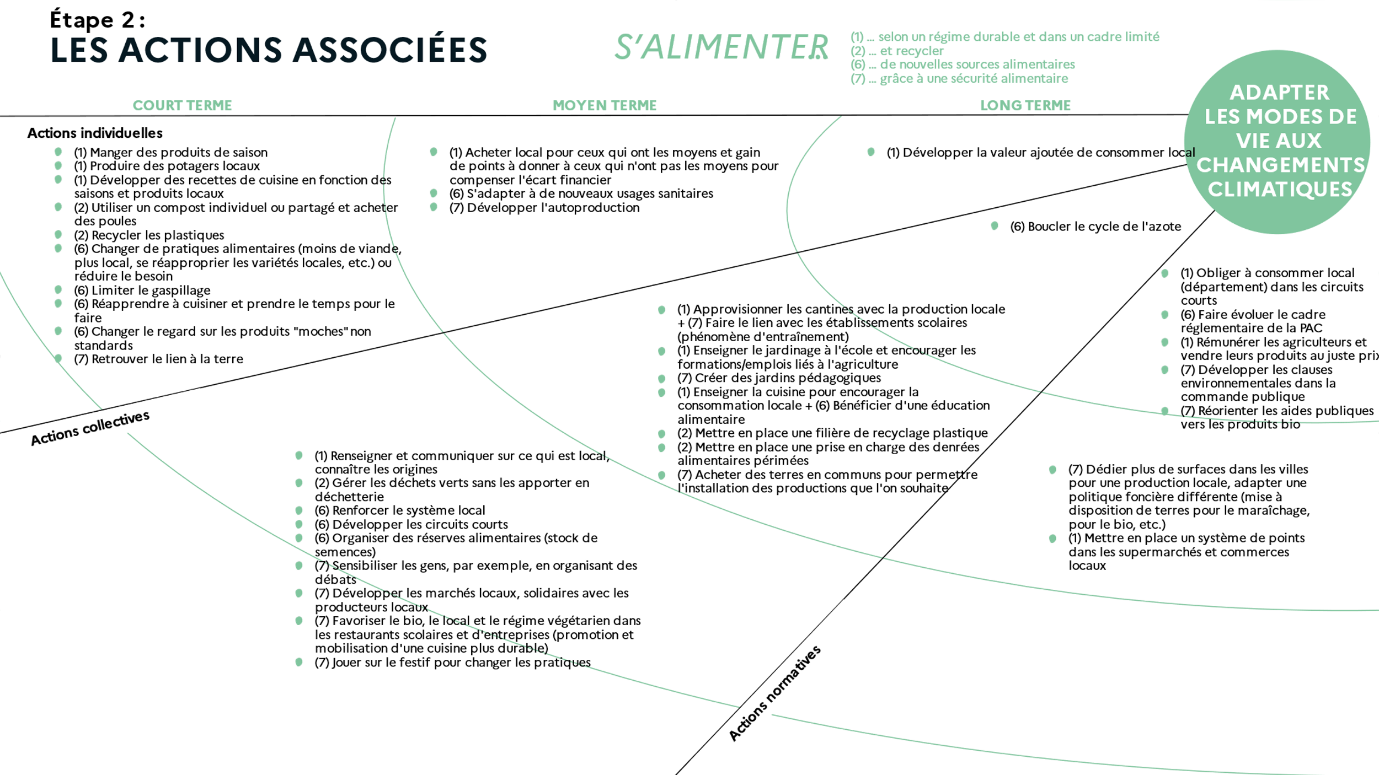

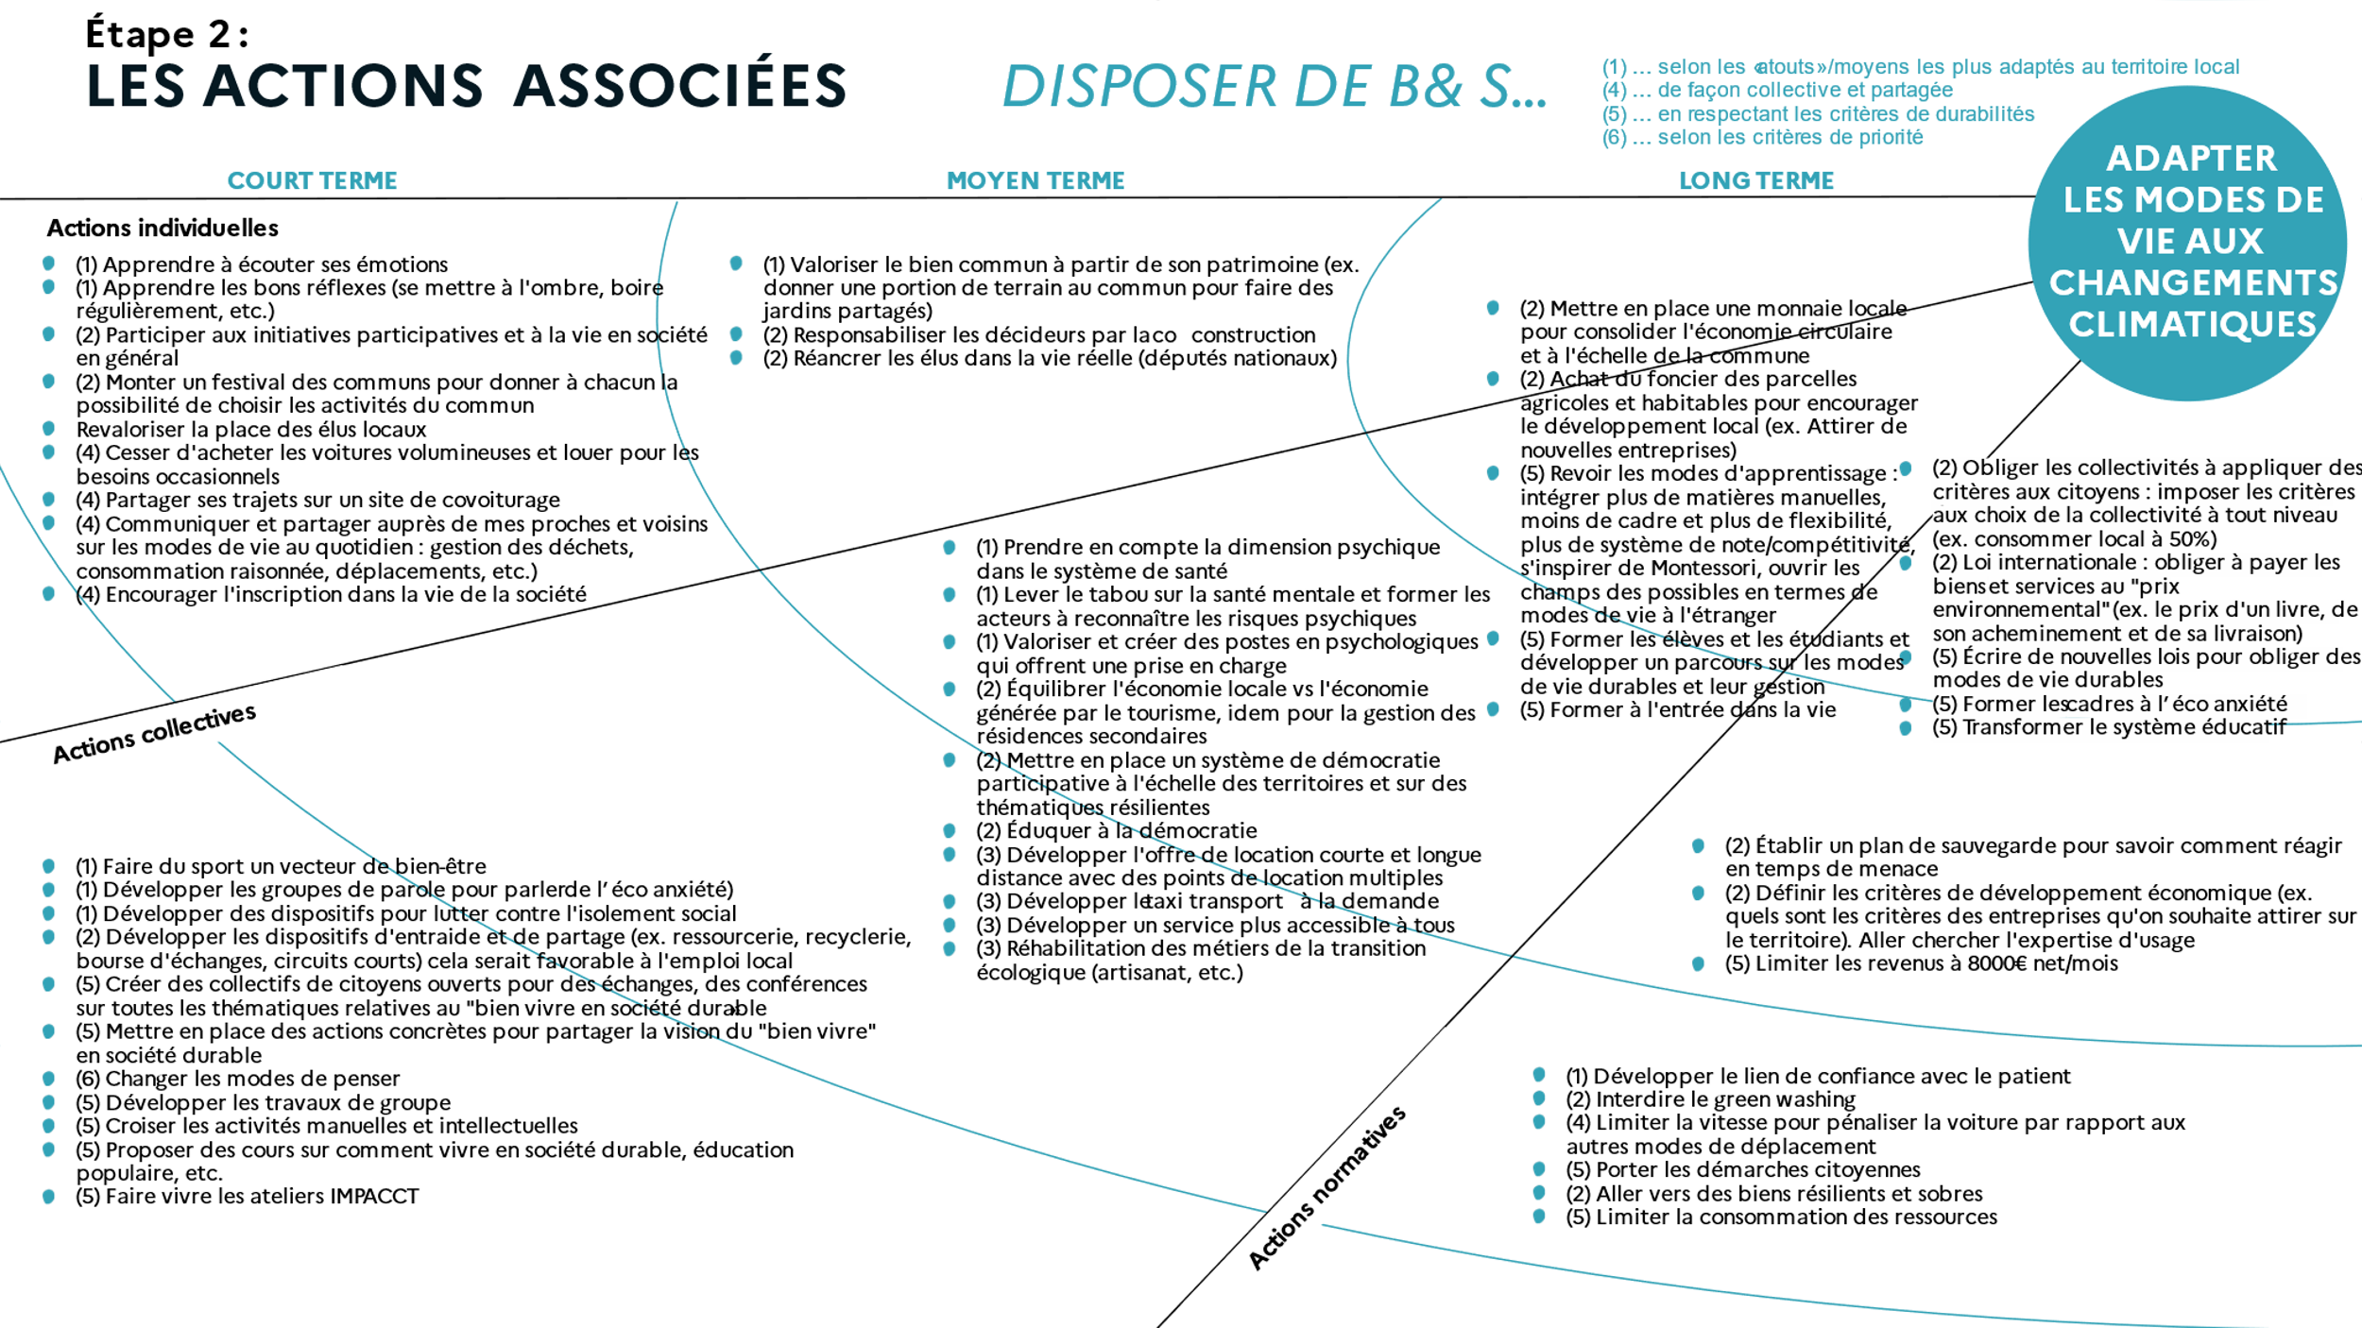

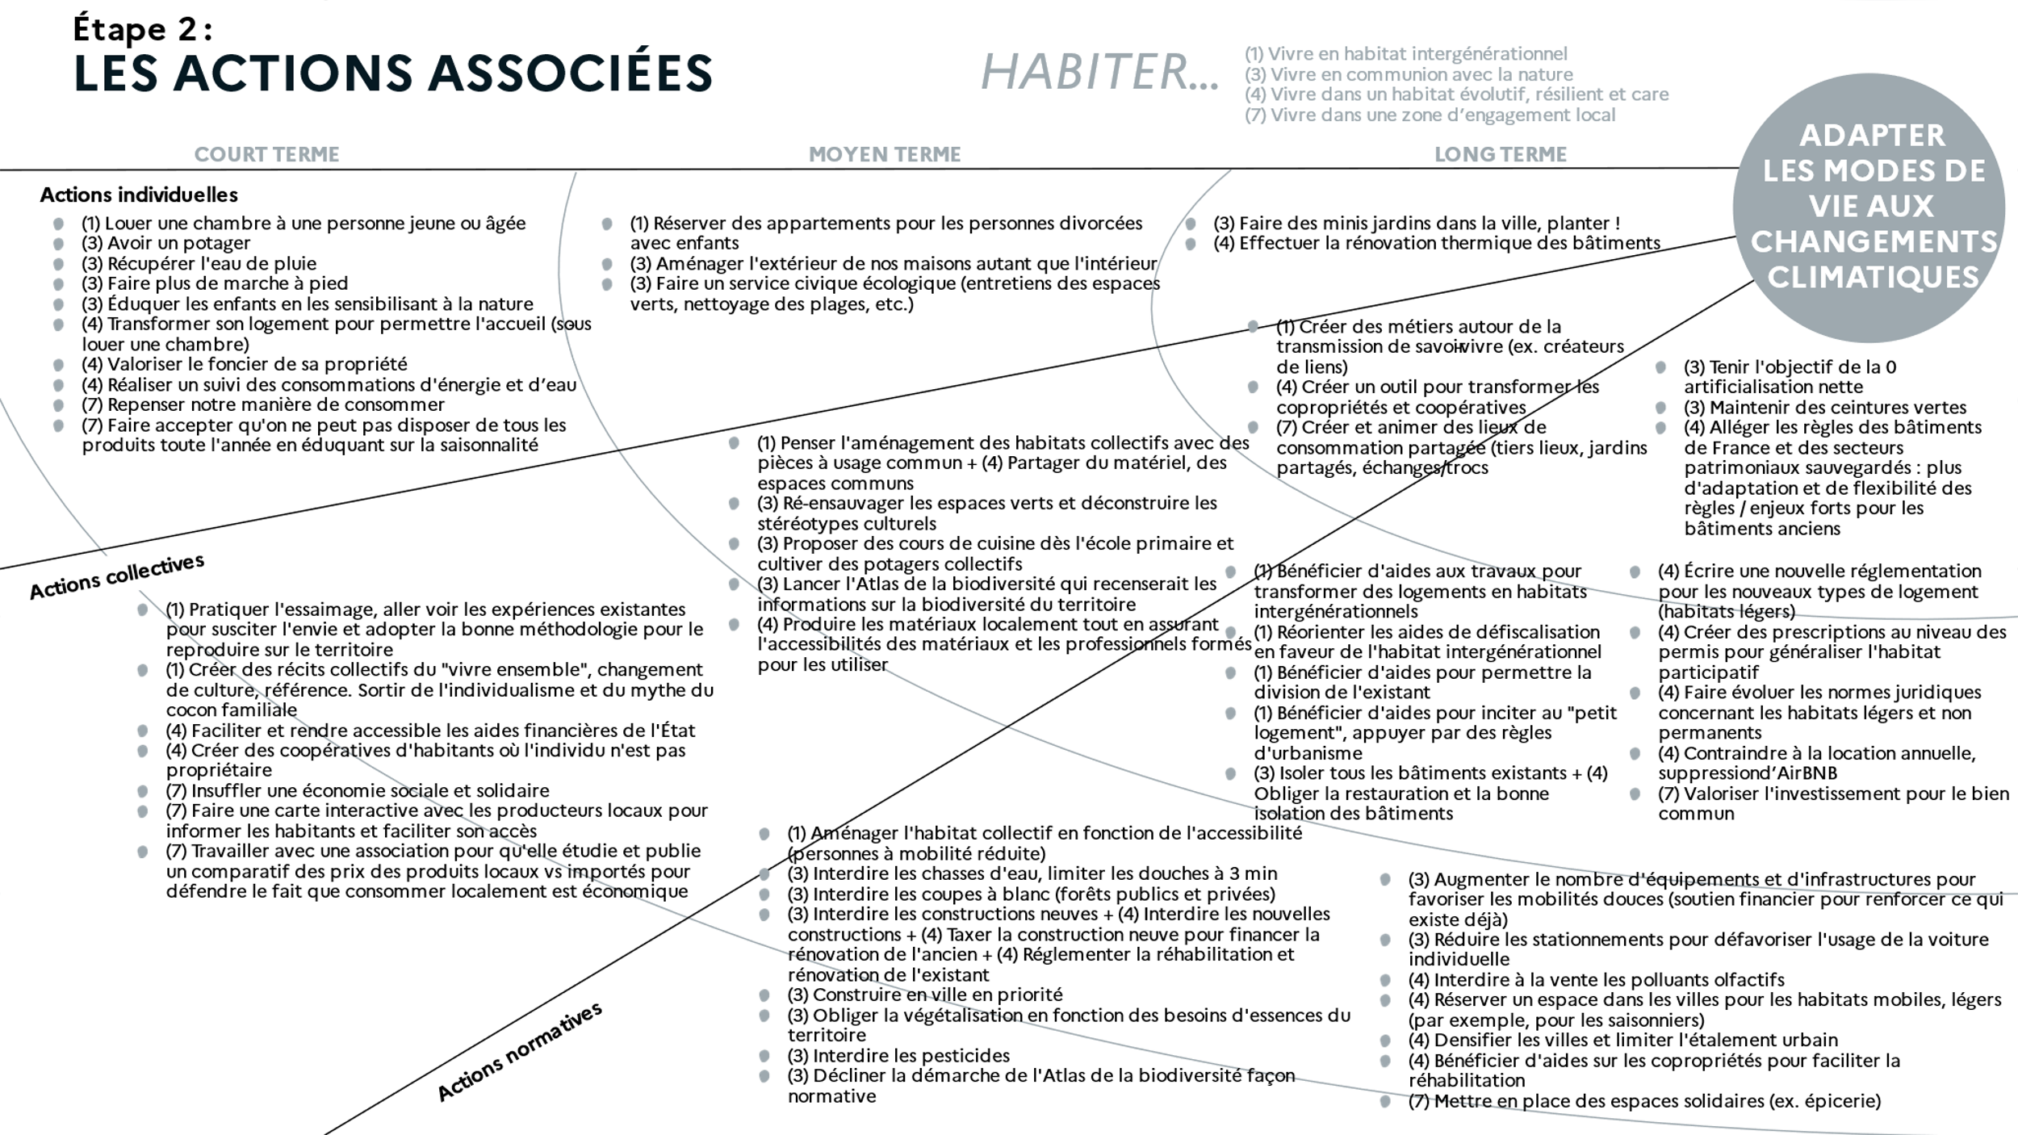

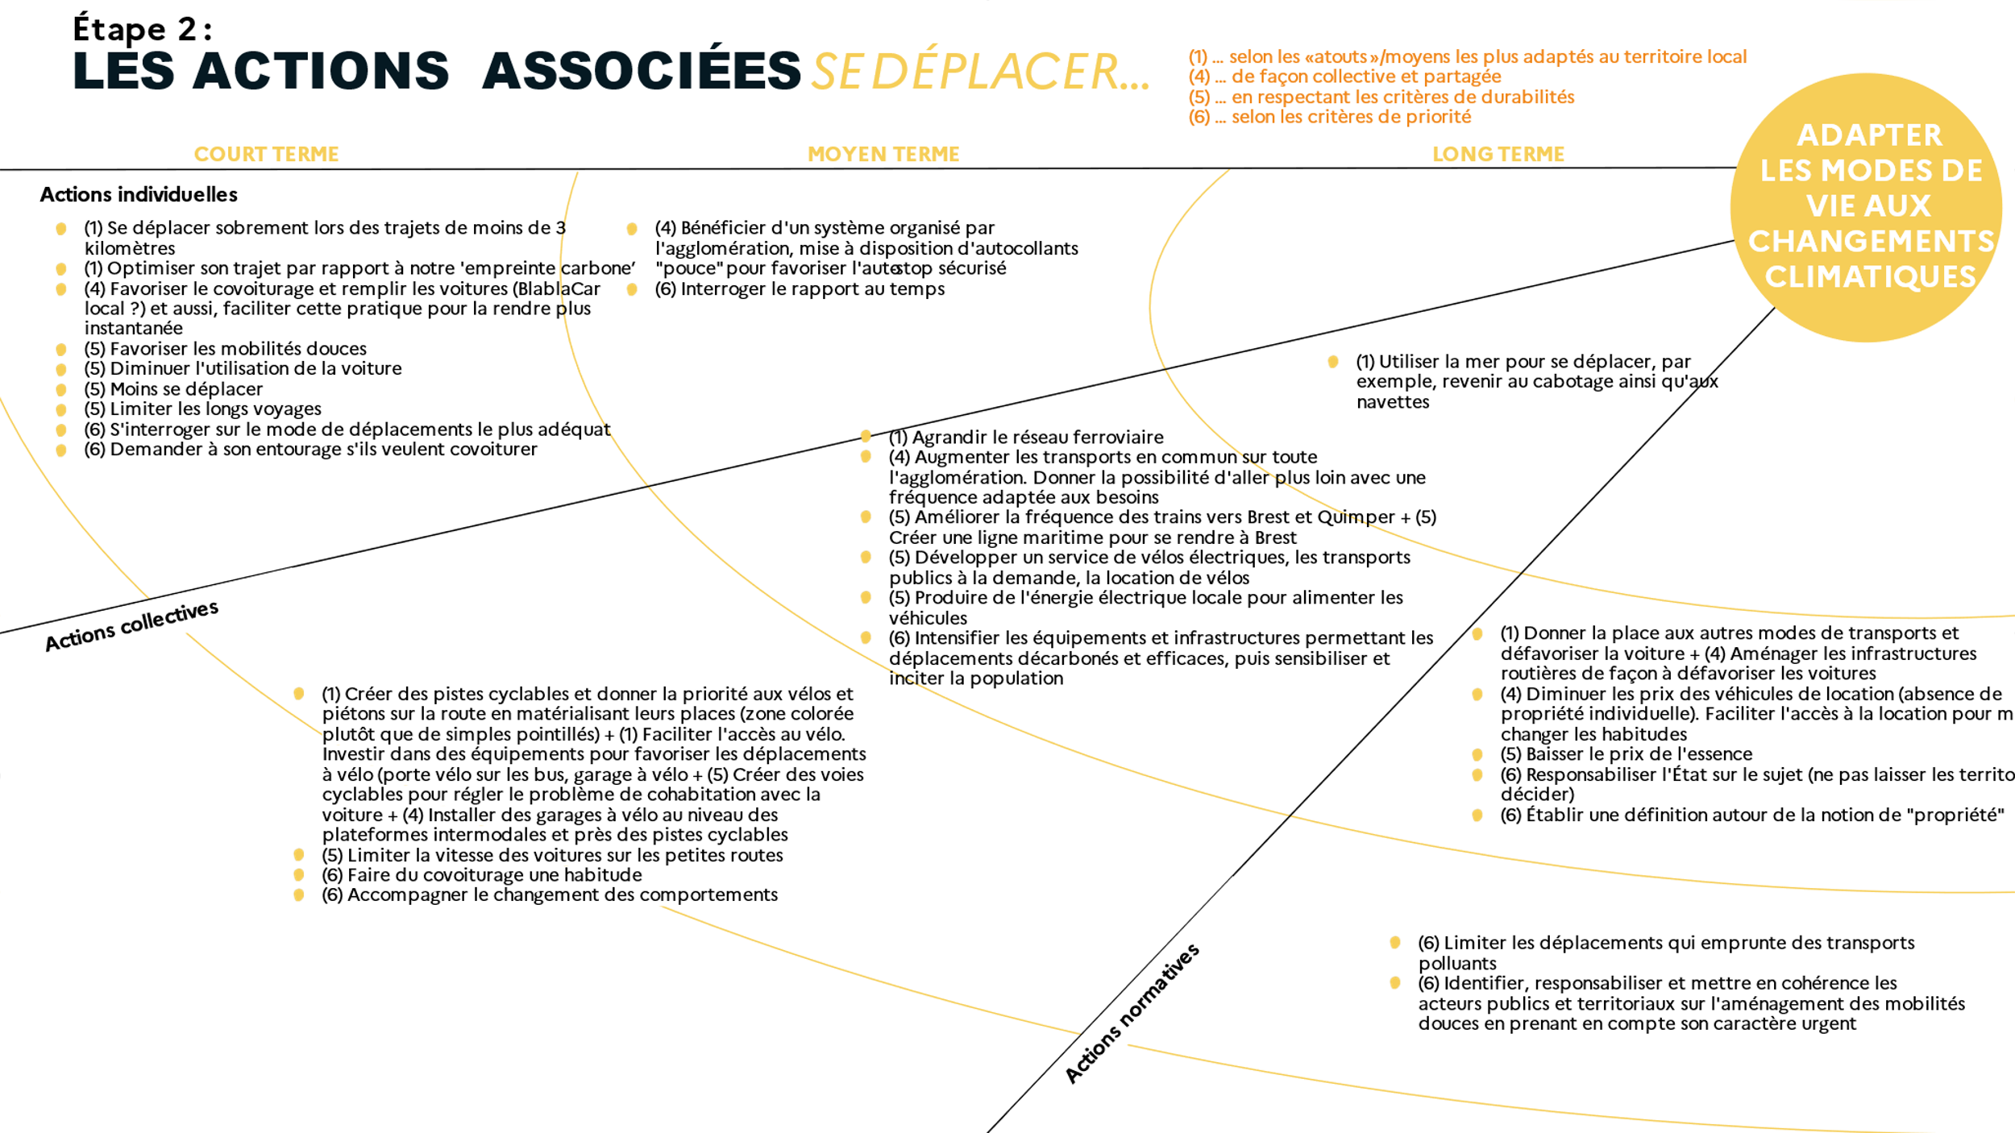

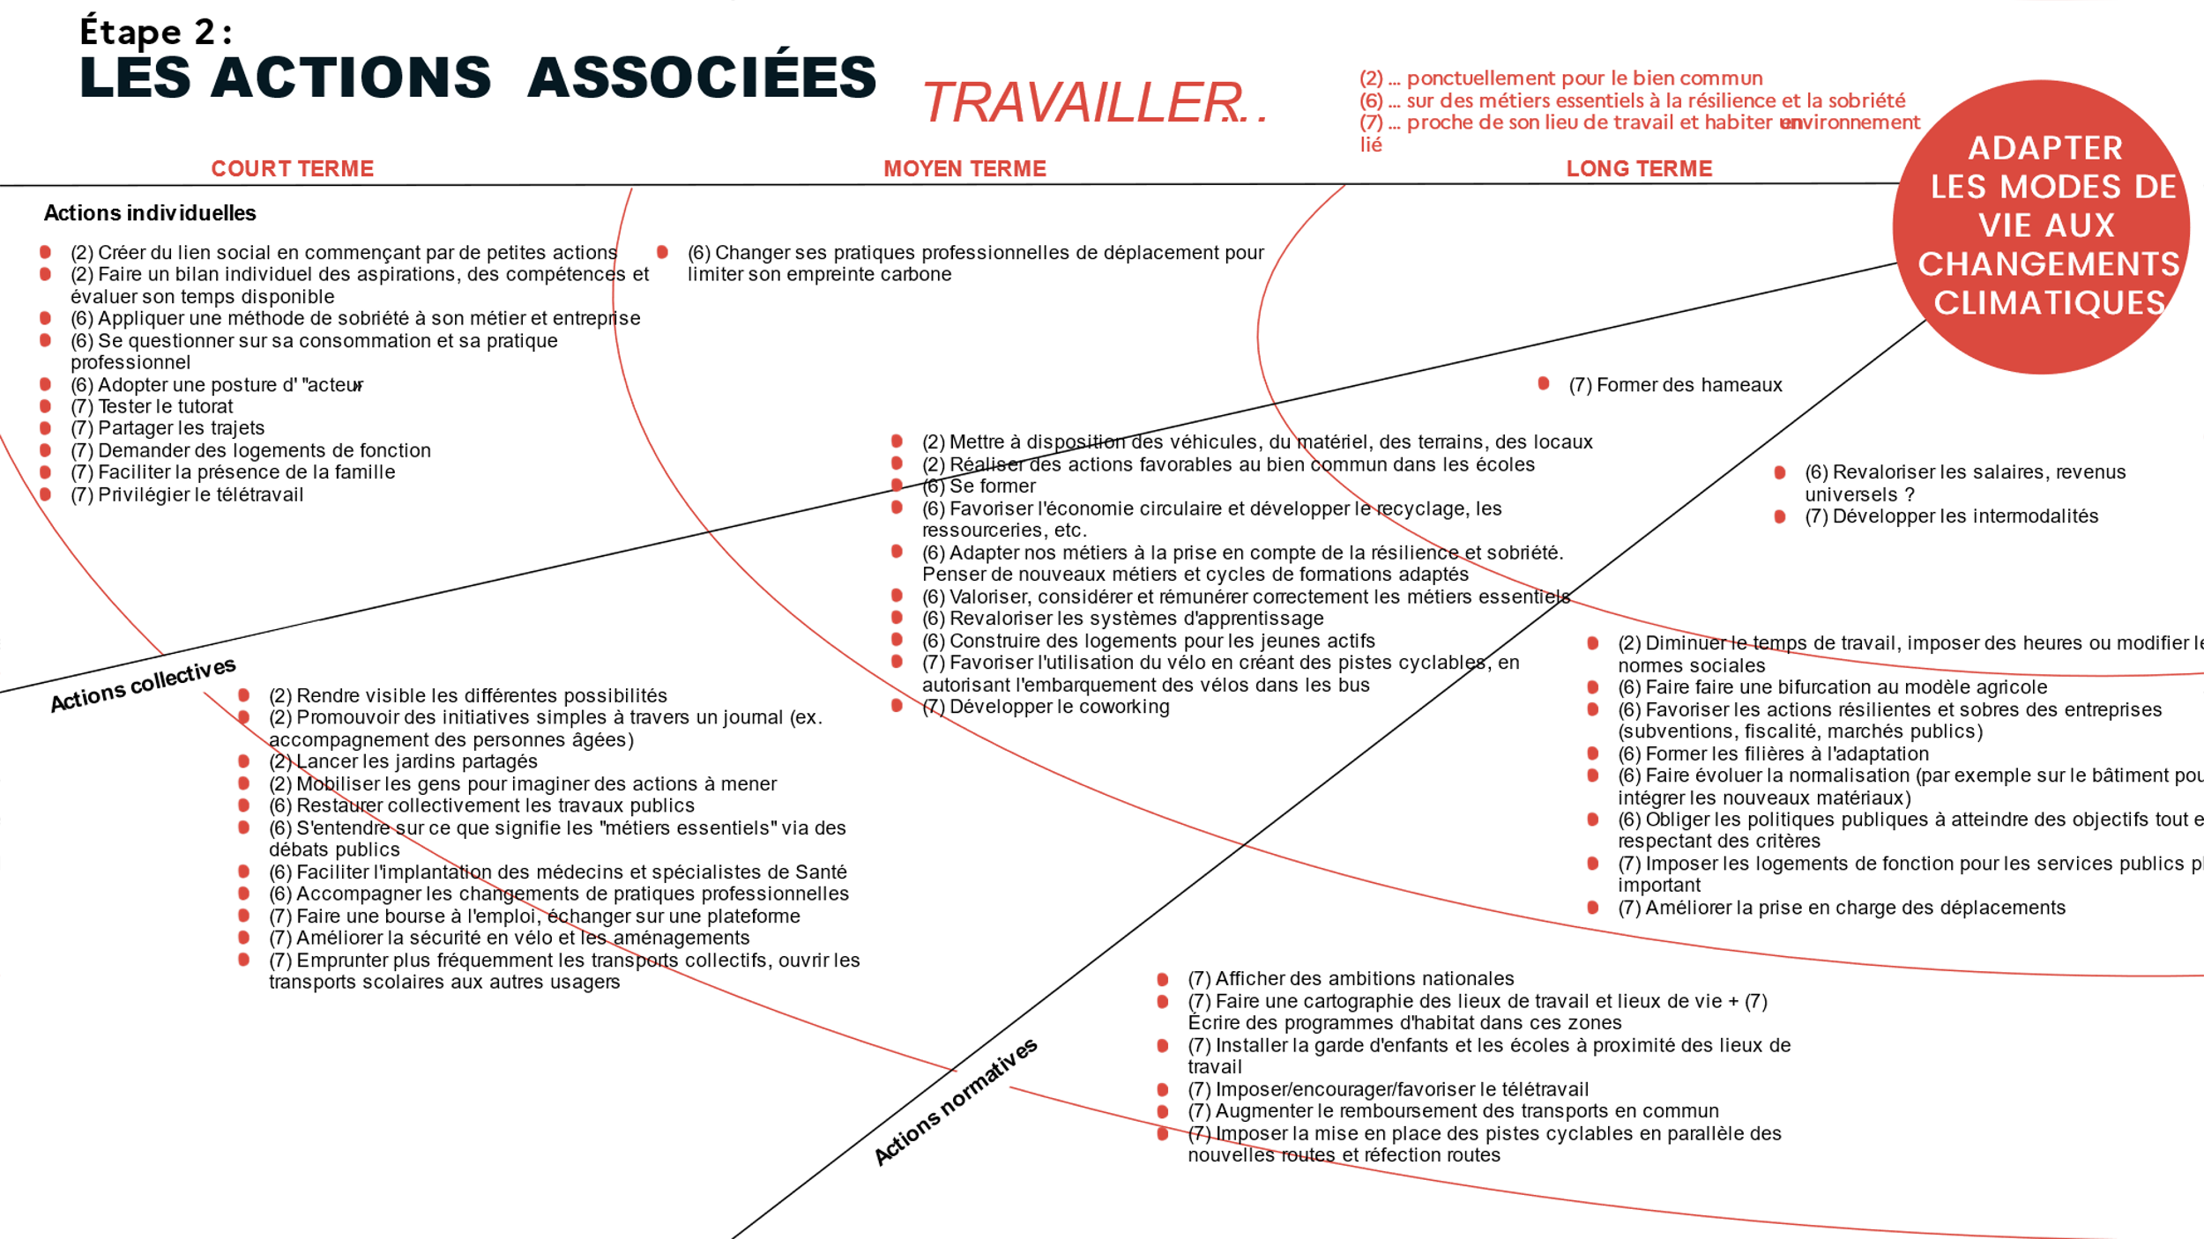

# Exemple de synthèse à partir des ateliers sur les trois territoires pilotes

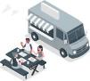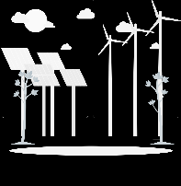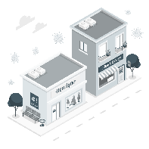

Éducation

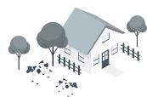

Habitat



Mobilités

Aménagement urbain

Services

Développement économique



Activités

Formations

Citoyenneté

Sécurité

Alimentation

Santé

Visite de santé psychique régulière

Nouvelles sources alimentaires

Ressources alimentaires locales

Nouveaux régimes alimentaires plus durables

« Les comptoirs locaux » lieux de production, éducation et transformation partagés

Collecte denrées alimentaires

Changement modèle agricole

Critères de sélection des entreprises à impact

Équilibre économie locale x économie générée par le tourisme

Habitats partagés, nomades, régénérants

Résidences intergénérationnelles

Espace de production locale mis à disposition

Nouvelle forme d’habitat évolutif et résilients

Espaces communautaires

Cours de jardinage et de « vivre en société » à l’école

Service civique écologique obligatoire

La nature intégrée comme composante essentielle et pré requise dans les projets d’aménagement

Multi activités au profit d’activités « vertes »

« Le Festival des communs » pour s’investir dans un commun

« Connecte moi » Service de connexion compétences et besoins du collectif

Nouvelle forme juridique d’entreprises mutualisées

Outil de gestion de l’impact des entreprises (résilience et la sobriété)

Nouvelles modalités de temps de travail. Ex : temps dédié à l’auto production locale

« Mon bilan systémique » prend en compte l’ensemble des dimensions de la vie et oriente vers des offres de formations continues

Nouveaux espaces d’apprentissage collectifs

Instances citoyennes régulières de concertation et de mise en débat

Espaces de coopération inter acteurs

Plan de sauvegarde alimentaire en temps de menace

Zone de replis au sein de la ville en cas de menaces climatiques

Période de limitation de la consommation des ressources (énergies, alimentaires, …)

Services publics omnicanaux (physique & numérique)

Mutualisation des biens et des services à l’échelle d’un groupe d’individu (quartier, communauté …)

Service évalué au regard de son niveau de résilience

Service de gestion de ses déplacements multimodaux et leurs impacts

Dispositifs de mobilité de replis en cas de menace climatique

Location véhicules organisés par la ville – fin de l’économie de la propriété

Référentiel de déplacement bas carbone (outils, jauge …)

Intensification des équipements en mobilités décarbonées et collectifs

|  |  |
| --- | --- |
|  |  |
|  |  |